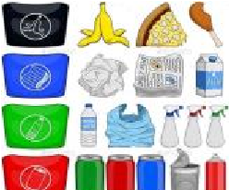
“Aprendamos a Reciclar”
Actividad: Recorta los desechos que se encuentran en la siguiente hoja y pega clasificando en los contenedores que corresponde de acuerdo al color.
Ámbito educativo: Interacción y Comprensión del Entorno
Núcleo de Aprendizaje: Exploración del Entorno Natural
Objetivo de aprendizaje: Conocer diferentes formas de reciclaje para el cuidado del medio ambiente.
